Mỗi vị trí chứa cụm từ replace me tương ứng 01 hoặc NHIỀU hình ảnh, hãy thực hiện yêu cầu và dán 01/các ảnh chụp toàn màn hình kết quả đạt được và mô tả tóm tắt ý nghĩa dưới mỗi hình ảnh. Thay "(Thực hiện theo yêu cầu trên)" bằng lời giải thích cho hình chụp đó (thường là nghĩa tiếng việt dịch được theo yêu cầu tiếng anh), hoặc giải thích ngắn gọn hơn theo ý sinh viên, không giải thích -25% điểm câu đó

1. Repository setup & Update (2 Points):

After VM successfully startup , login as root

* 1. Make directory and subdirectory as below structure by using “mkdir”. If you already created, show me the result when you go into the last subdirectory in the structure below and use the “pwd” command.

**/**|---- root

|---- Data

|---- Documents

|---- Backups

|---- Installs

|---- DesktopEnvironment

|---- Office

1. 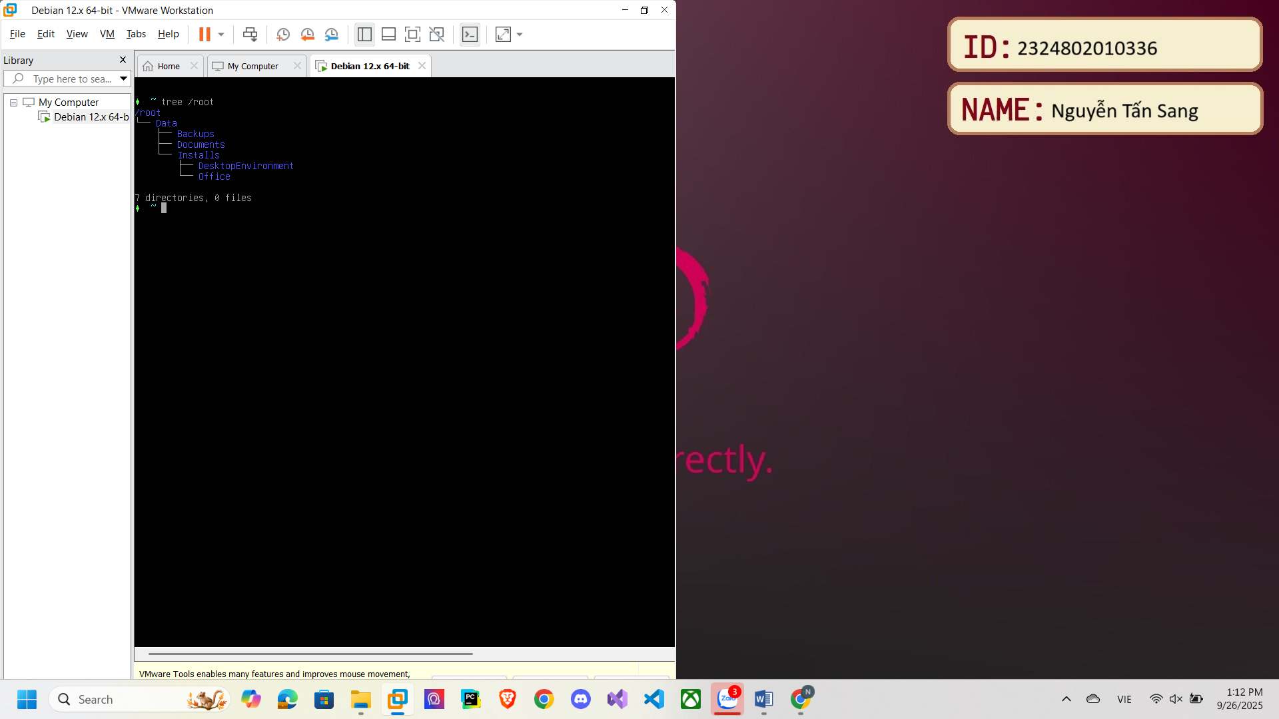 (màn hình sau khi thực hiện theo tạo thư mục theo yêu cầu)
   1. Make sure the contents of the /etc/apt/sources.list file are similar to the contents below (otherwise edit it), show me some first lines and then save and exit:

deb http://mirror.bizflycloud.vn/debian/ bookworm main non-free non-free-firmware

deb-src http://mirror.bizflycloud.vn/debian/ bookworm main non-free non-free-firmware

deb http://security.debian.org/debian-security bookworm-security main non-free non-free-firmware

deb-src http://security.debian.org/debian-security bookworm-security main non-free non-free-firmware

deb http://mirror.bizflycloud.vn/debian/ bookworm-updates main non-free non-free-firmware

deb-src http://mirror.bizflycloud.vn/debian/ bookworm-updates main non-free non-free-firmware

Note: The # symbol before any line is considered a comment and will be ignored when the related program or system reads this configuration file.

1. 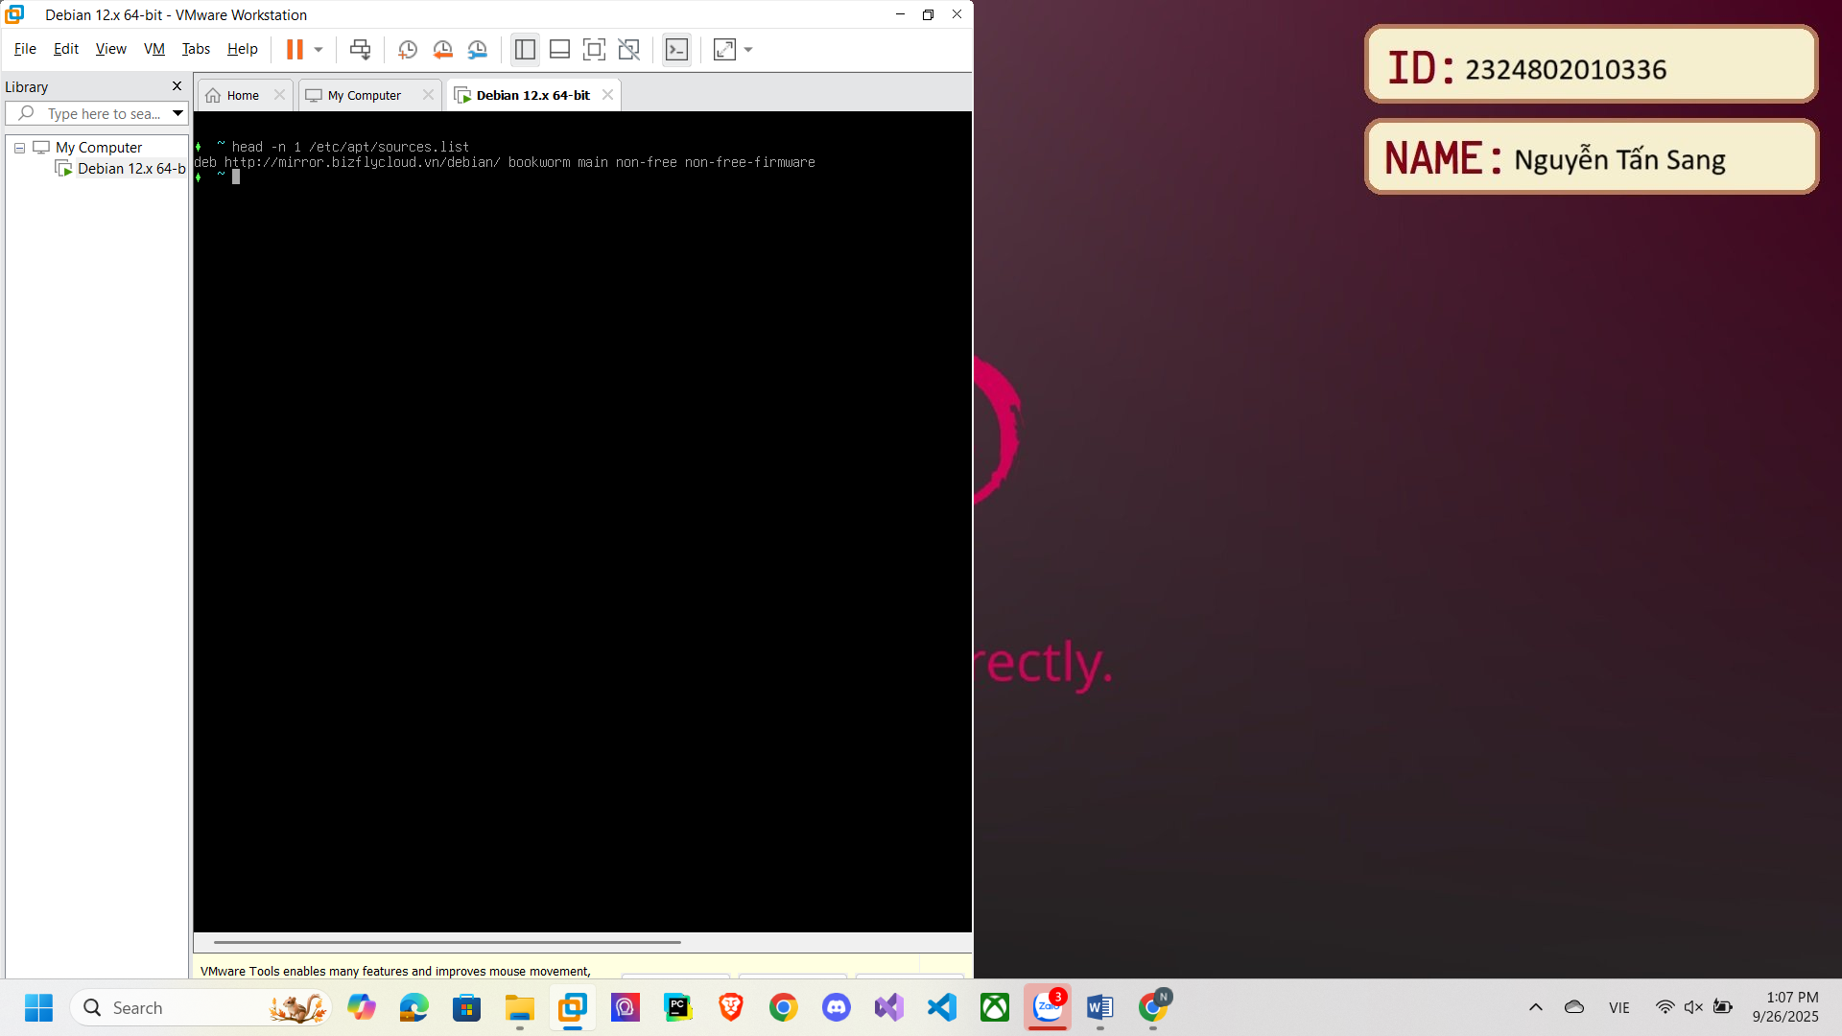 (màn hình sau khi thực hiện hiển thị dòng đầu tiên sau khi sửa nội dung trong sources.list)
   1. Make sure the system is connected to the internet
2. 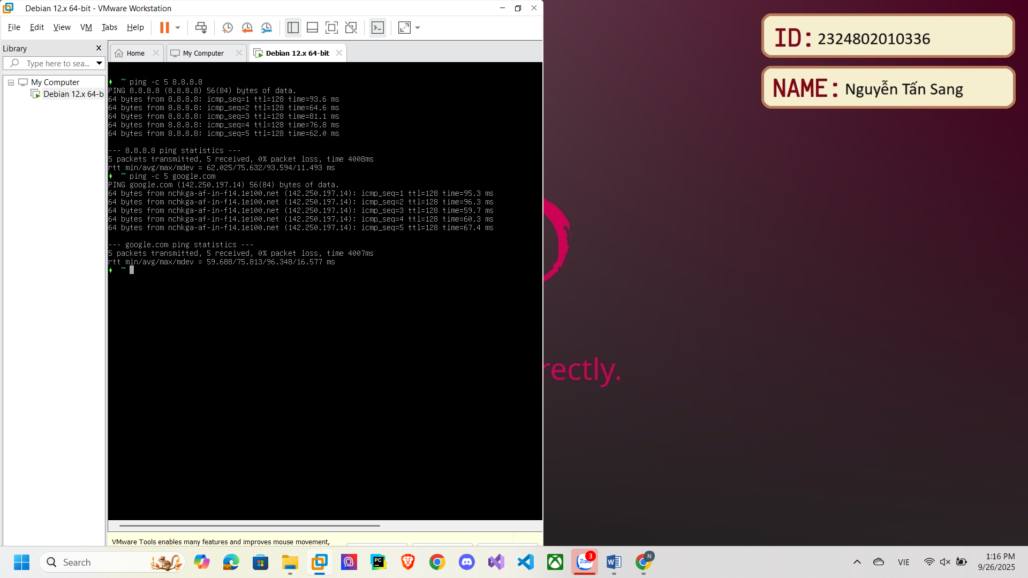 (màn hình sau khi thực hiện kiểm tra kết nối internet)
   1. Update the link definition repository in step 1.2 using the “apt update” command.
3. 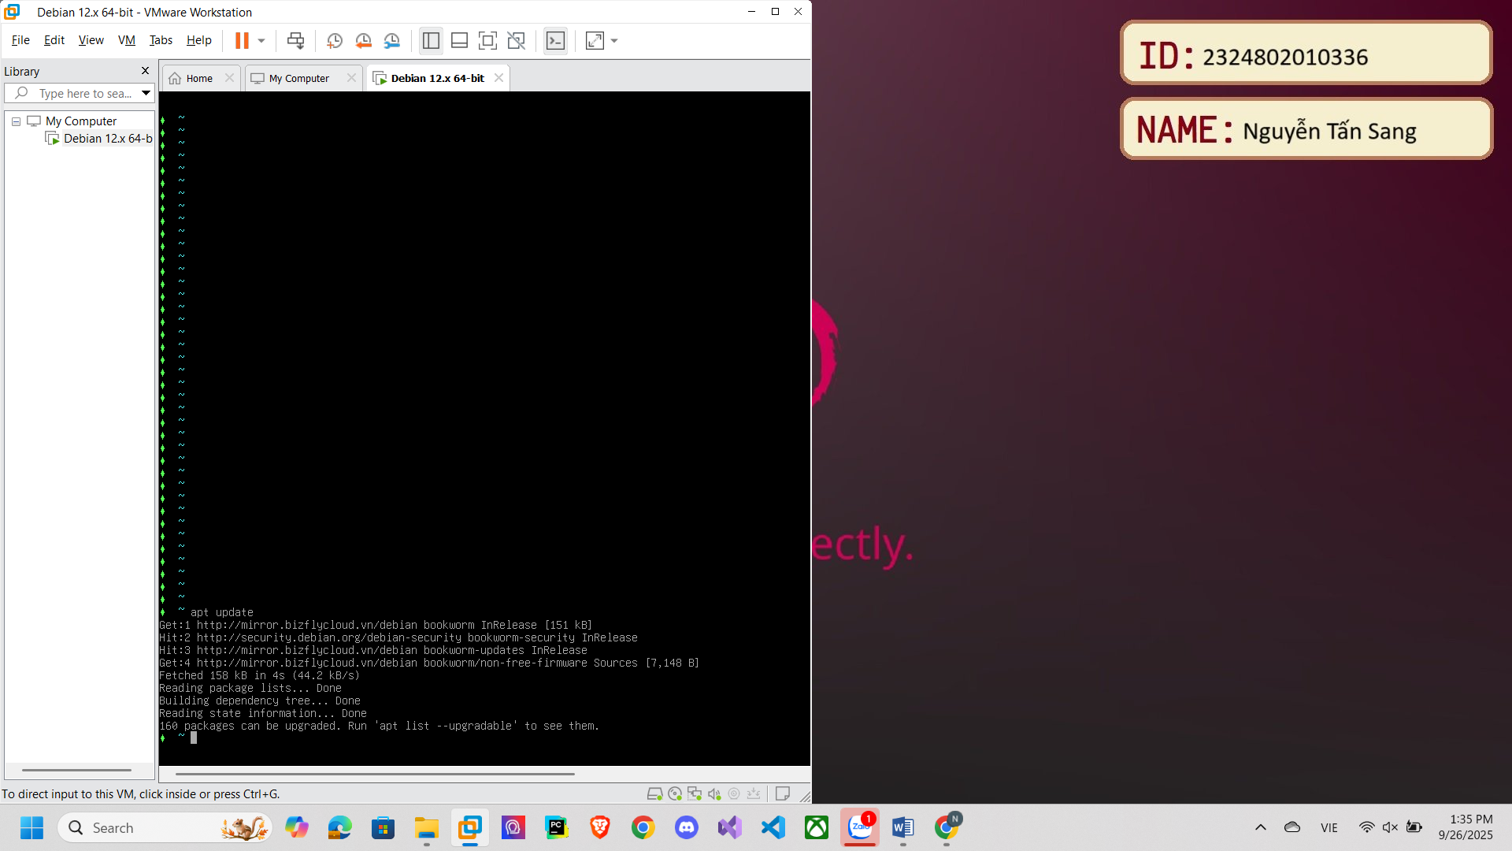 (màn hình sau khi thực hiện lệnh apt update)
4. Install Graphic User Interface for Linux (3 Point):

Login as root

* 1. Install X Desktop, X keyboard mapping:

Tip: Packages to install: xorg, xinput, xbindkeys, xvkbd

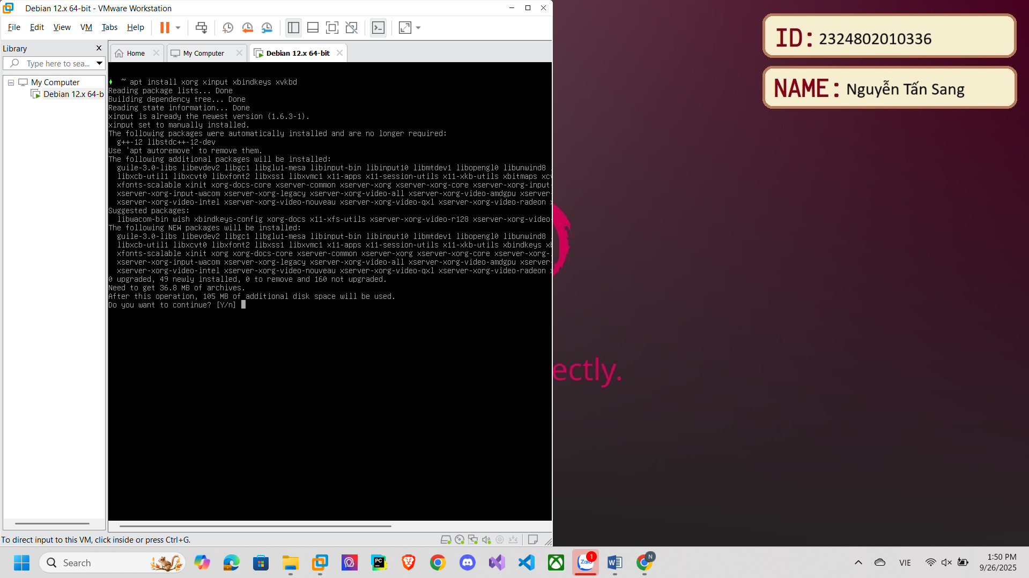

1. 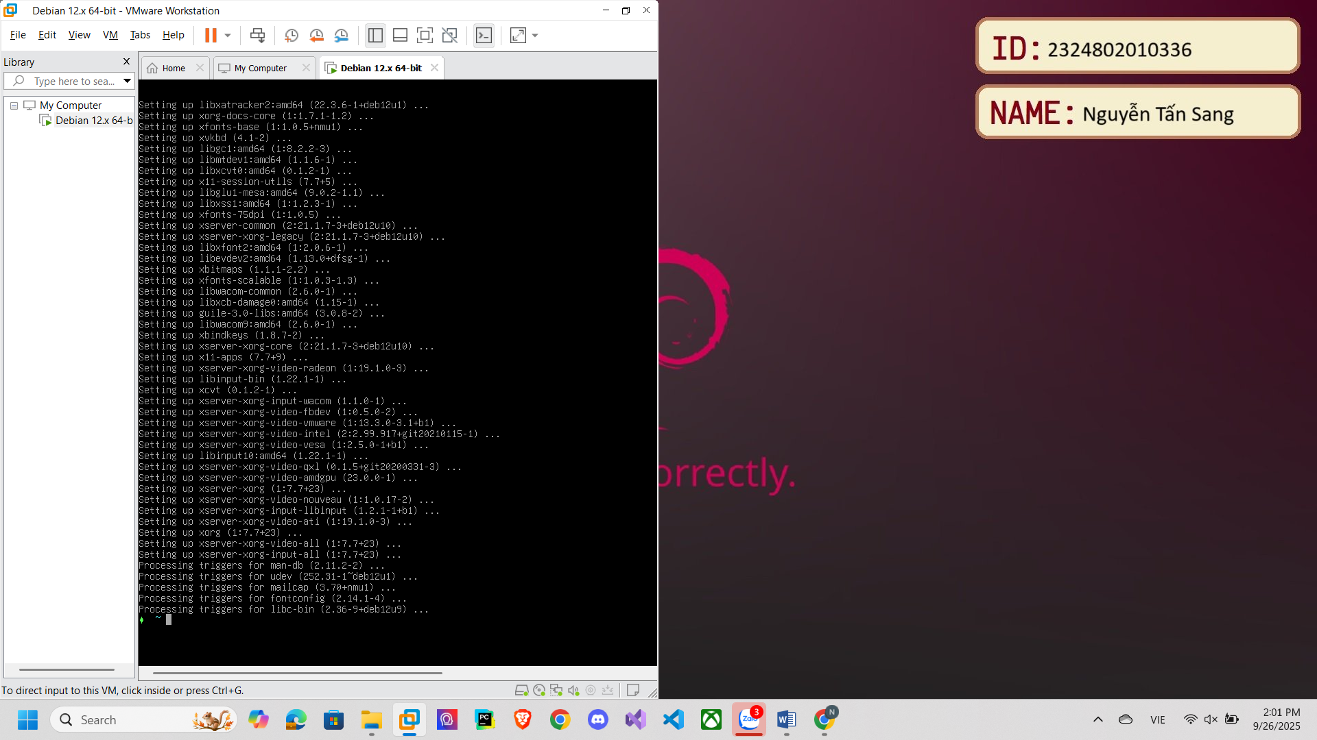 (màn hình chọn xác nhận và màn hình sau khi thực hiện tải các gói xorg, xinput, xbindkeys, xvkbd)
   1. Install i3 Windows Manager and common dependencies packages

Tip: Packages to install: i3, i3lock, dunst, suckless-tools, sxhkd, polybar

1. 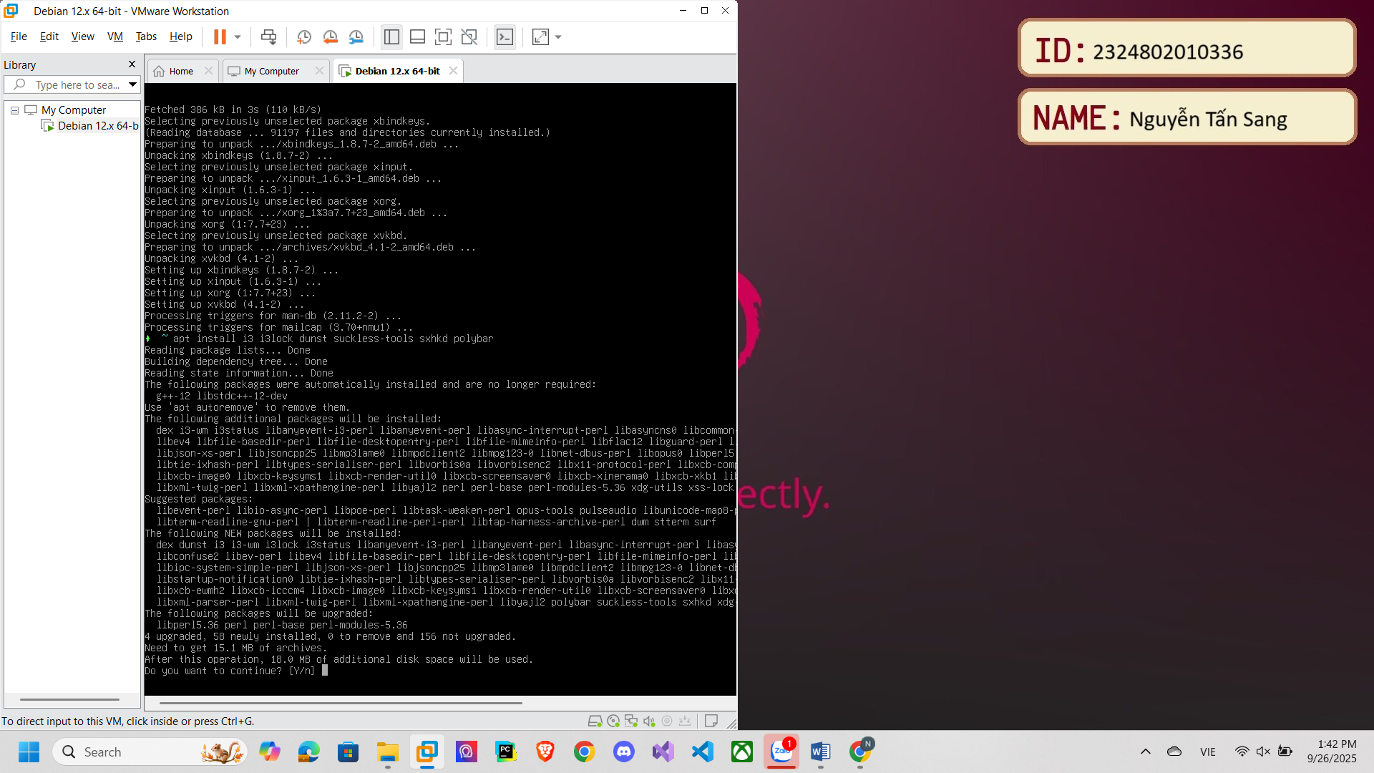

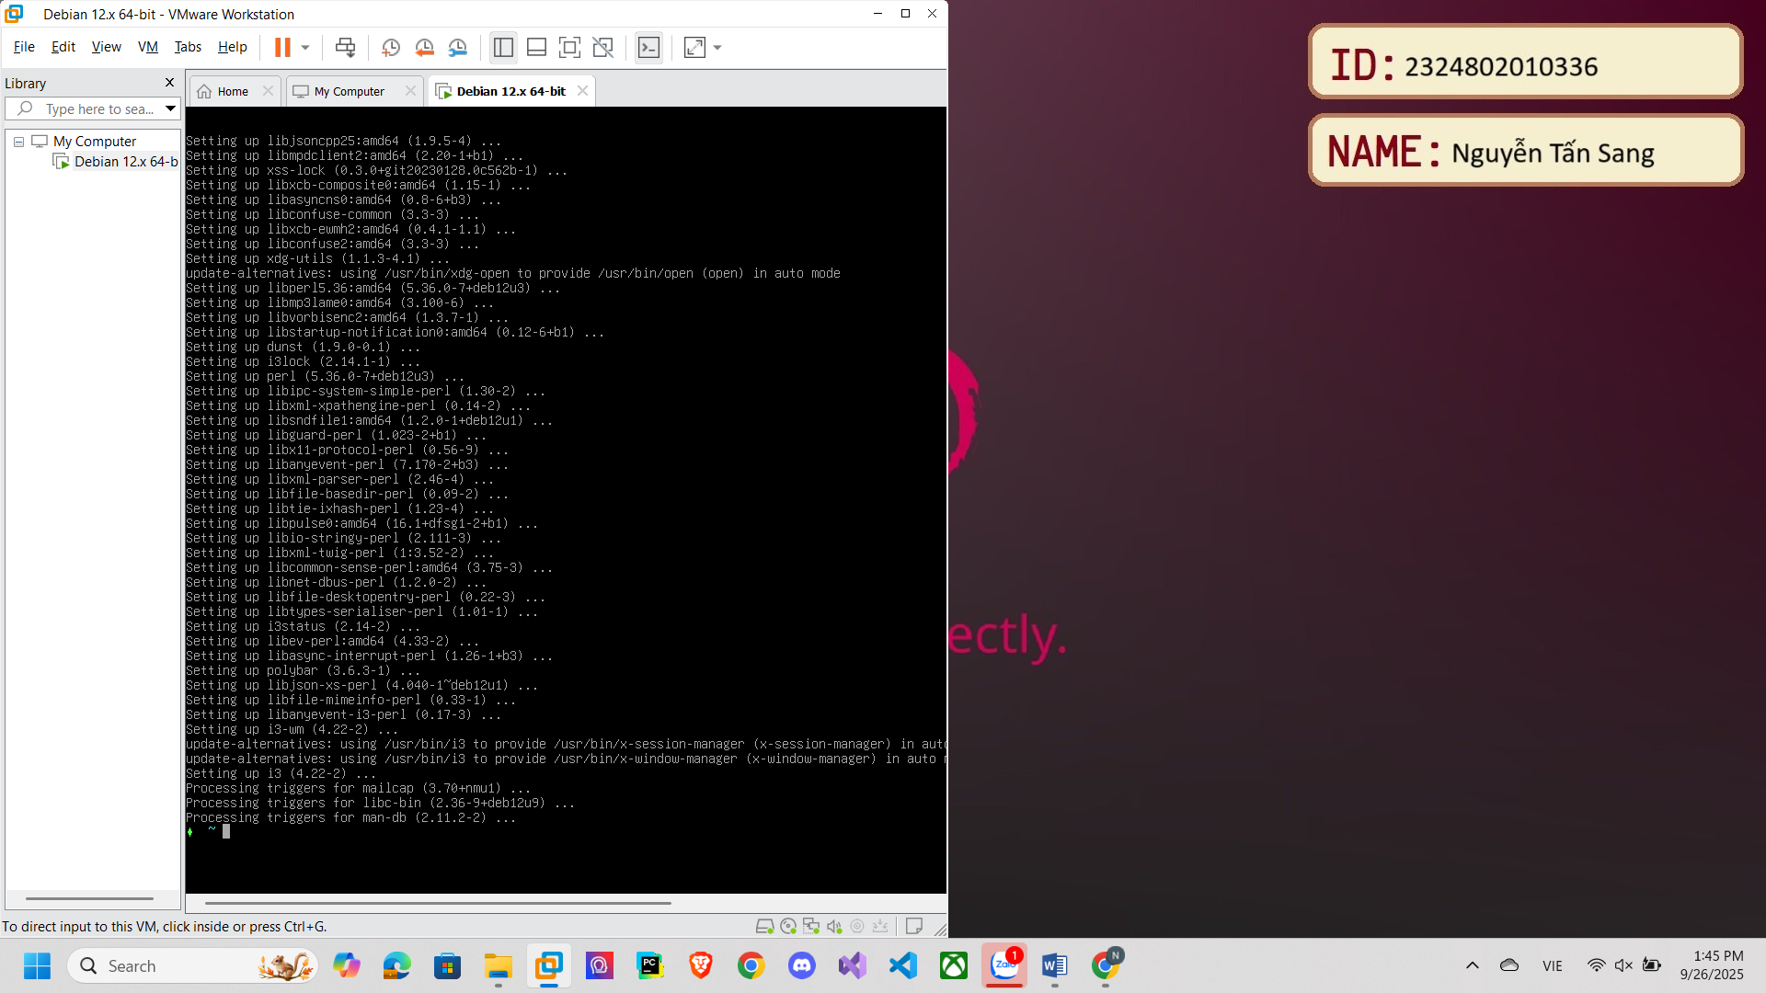

(màn hình chọn xác nhận và màn hình sau khi thực hiện tải các gói i3, i3lock, dunst, suckless-tools, sxhkd, polybar)

* 1. Install i3 compositor and common dependencies components

Tip: Packages to install: picom, rofi, libnotify-bin, wmctrl

1. 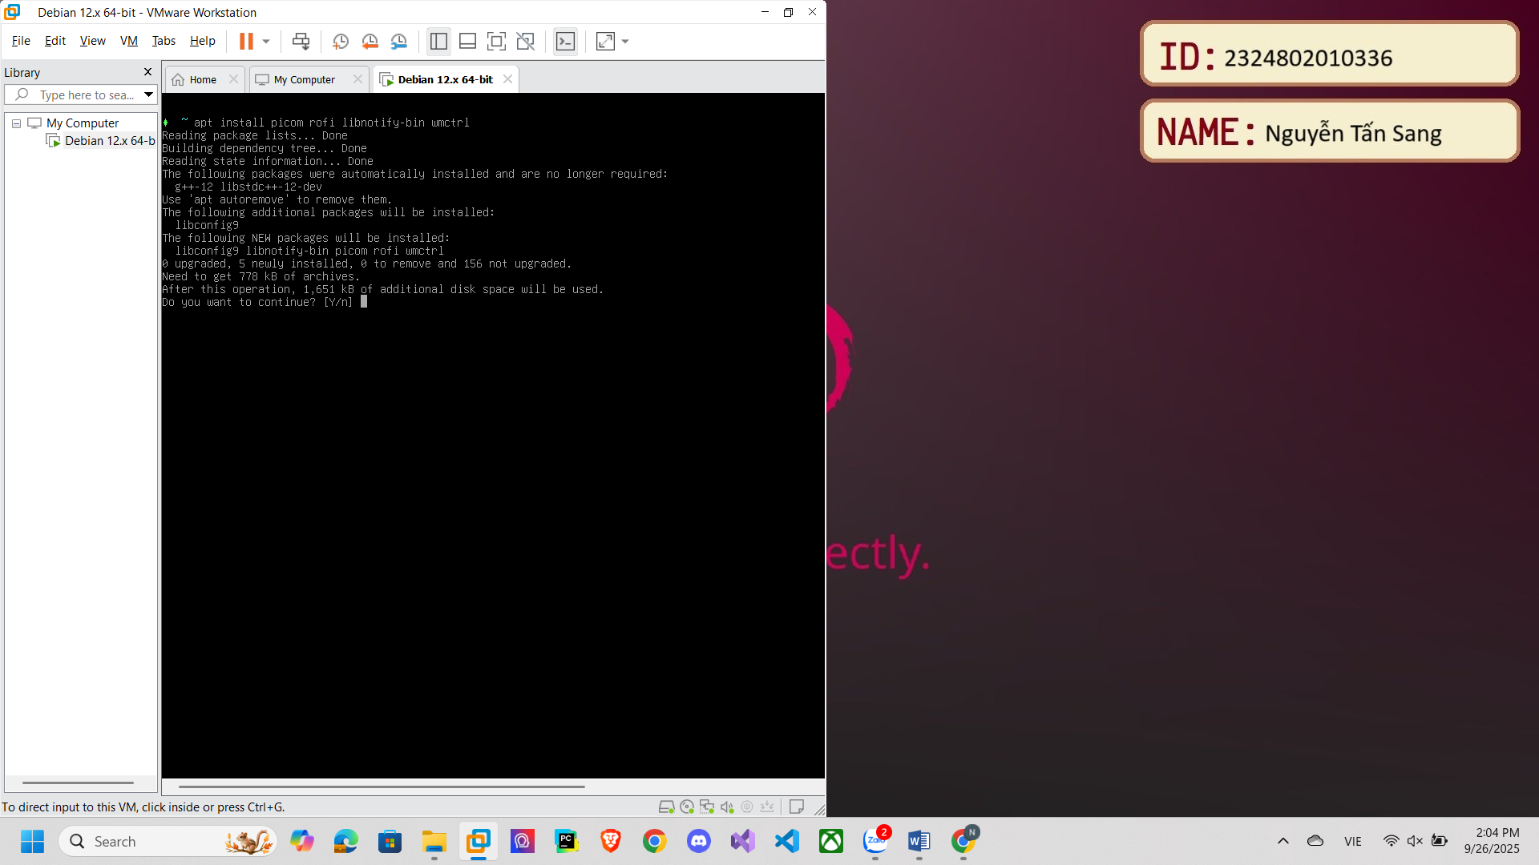



1. (màn hình chọn xác nhận và màn hình sau khi thực hiện tải các gói picom, rofi, libnotify-bin, wmctrl)
   1. Install Graphic Login Interface, some new common apps as: Terminal, Z-Shell, File mandage, Web Browser, Image Manager, URL download/viewer, File versioning manager, Basic tools for uncompress zip file and killall command

Tip: Packages to install: lightdm, alacritty, zsh, zsh-syntax-highlighting, thunar, firefox-esr, feh, curl, git, psmisc, unzip

1. 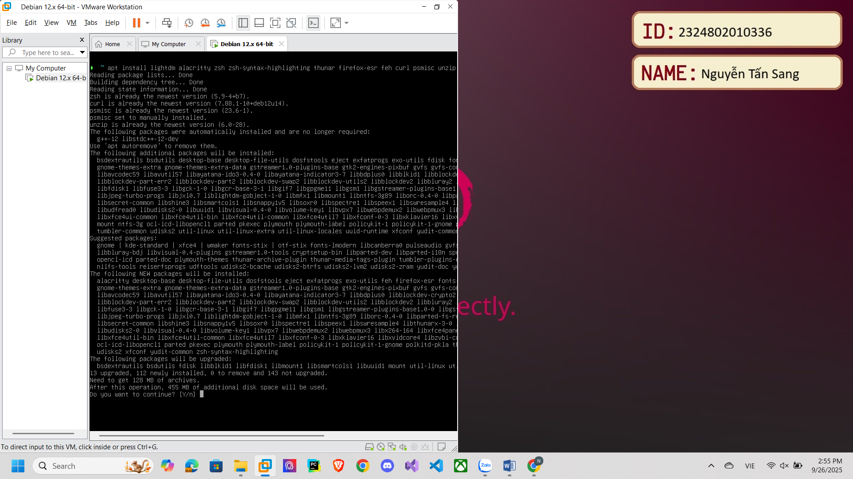

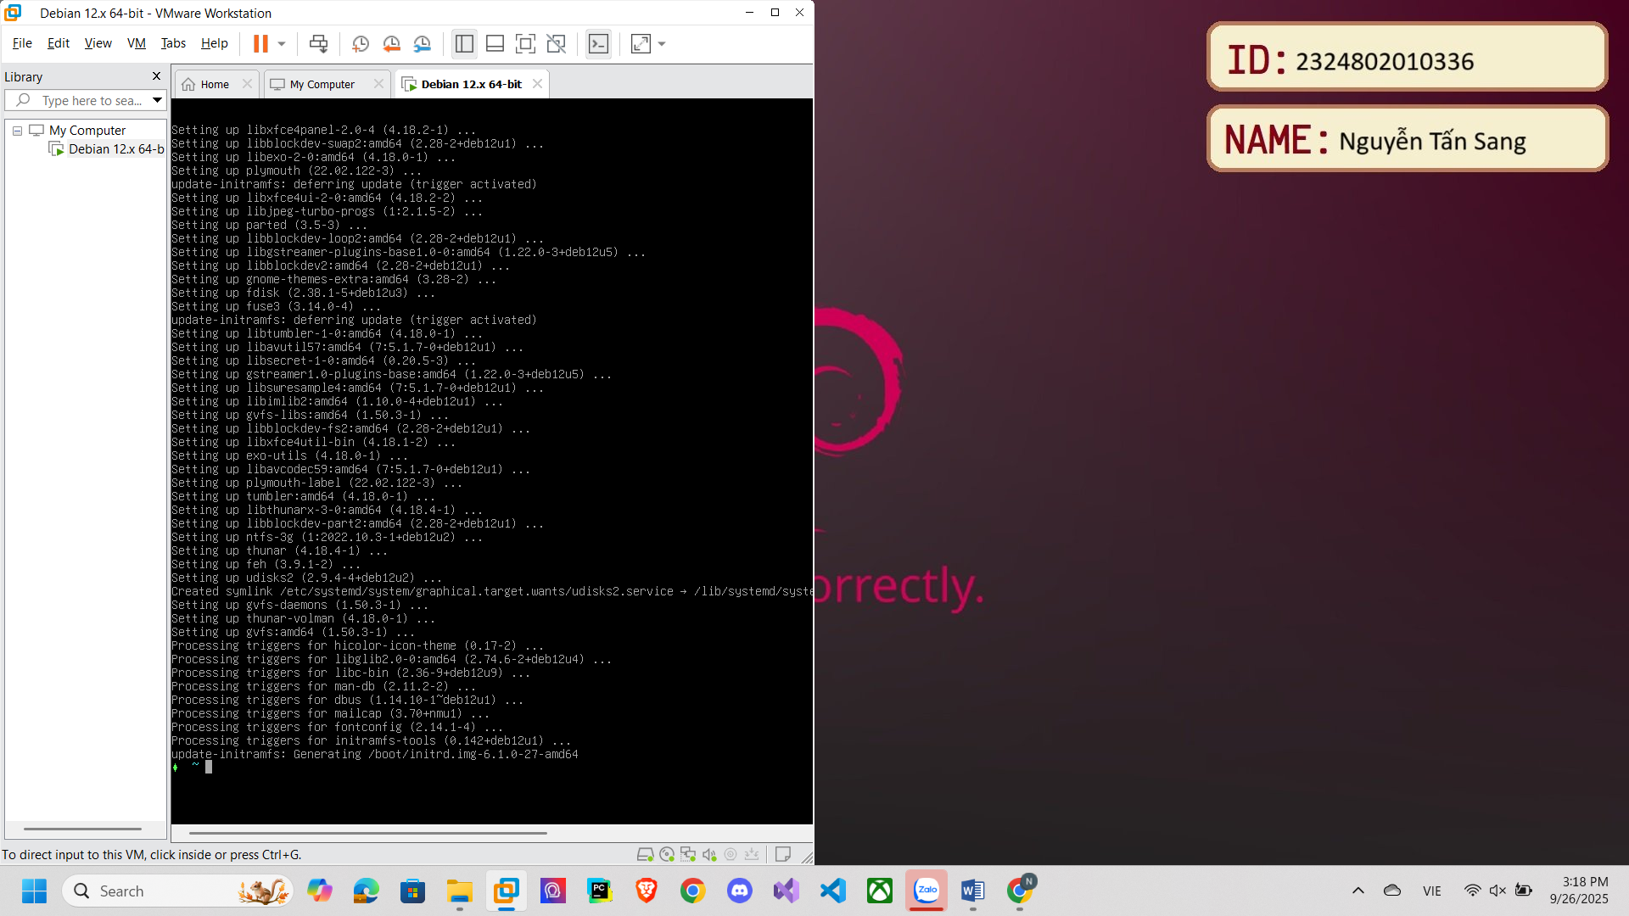

1. (màn hình chọn xác nhận và màn hình sau khi thực hiện tải các gói lightdm, alacritty, zsh, zsh-syntax-highlighting, thunar, firefox-esr, feh, curl, git, psmisc, unzip)
   1. Reboot, login and first configuration

Tip: After reboot, login as root and configure i3wm for first times,

i3: First configuration ...

<Enter> Generate ...

🡪 <Win> <Enter>

1. 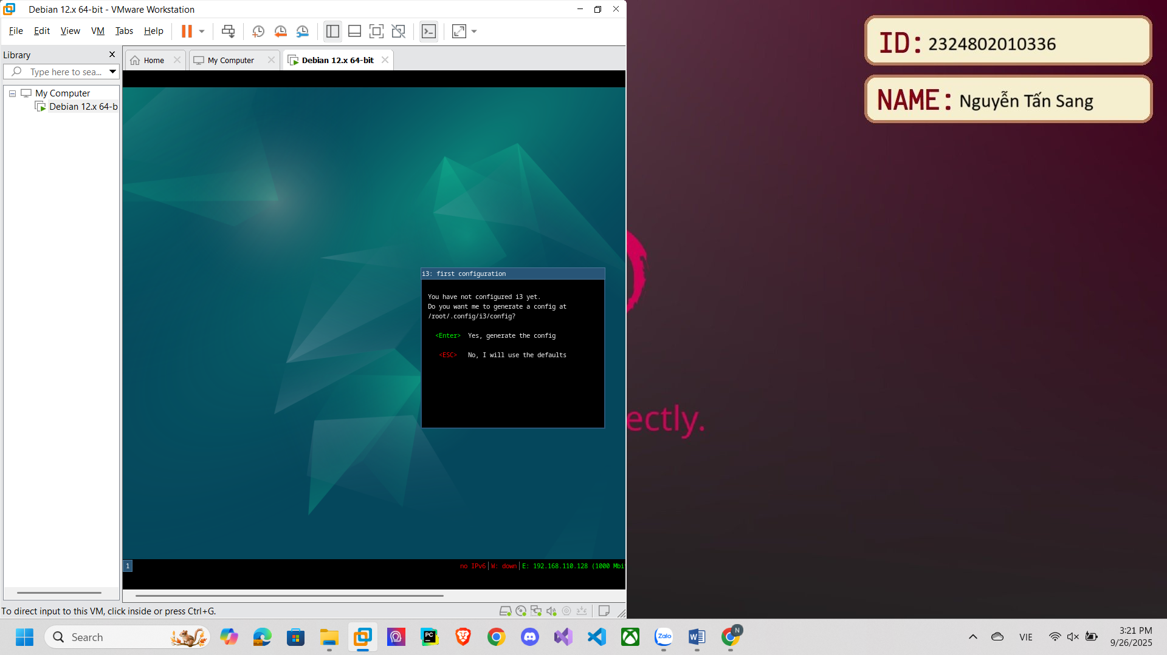

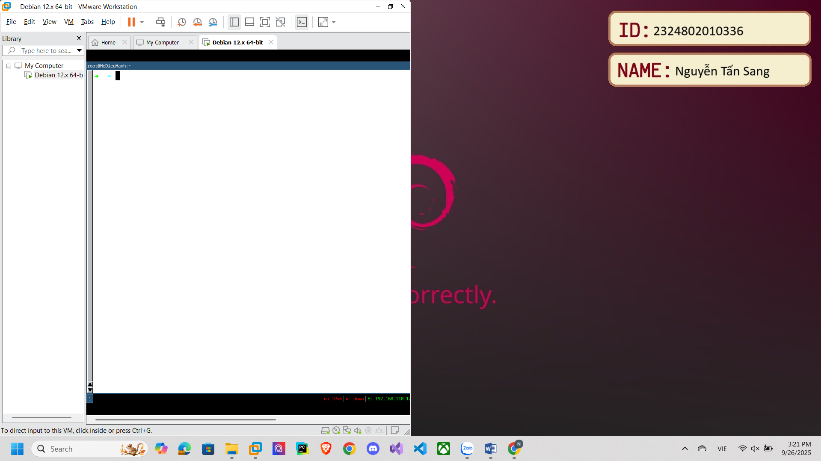

1. (màn hình chọn xác nhận và màn hình sau khi thực hiện vào terminal)
2. Custom Linux Desktop (2 Point):
   1. Edit i3 config file at ~/.config/i3/config

Tip: After login as ROOT, Open terminal by using <Window> + <Enter> , we can find some lines to change setting, add # and add new configuration line as below

#bindsym $mod+Return exec i3-sensible-terminal

bindsym $mod+Return exec alacritty --config-file ~/.config/alacritty.yml

#bindsym $mod+Shift+q kill

bindsym $mod+q kill

#bindsym $mod+d exec --no-startup-id dmenu_run

#bindsym $mod+f fullscreen toggle

bindsym $mod+f exec thunar

#bindsym $mod+w layout tabbed

bindsym $mod+w exec firefox --privates

#bindsym $mod+space focus mode_toggle

bindsym $mod+space exec --no-startup-id rofi -show run

##

exec ~/.config/i3/autostart.sh

new_window 1pixel

gaps inner 3

gaps outer 3

The lines after the ## sign mean to add these lines to the end of the file content.

1. 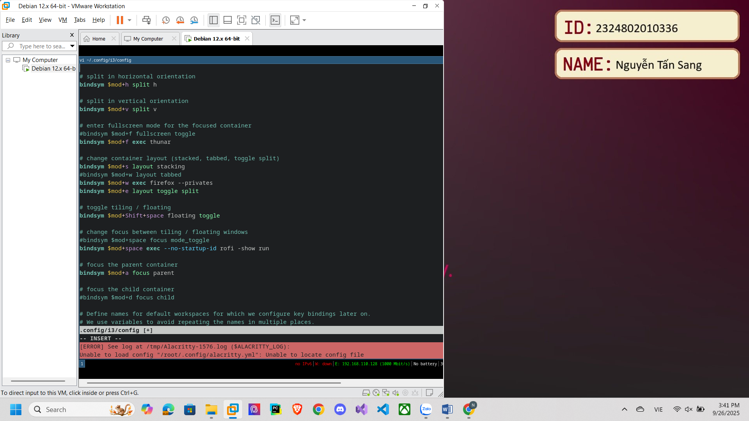 (màn hình đã chỉnh sửa của editor, đã chỉnh sửa xong)
   1. Create file ~/.config/i3/autostart.sh

Tip: Using vim to creating new file ~/.config/i3/autostart.sh

xrandr -s 1366x768

feh --bg-fill ~/Download/wall.jpg

The lines after the ## sign mean to add these lines to the end of the file content.

1. 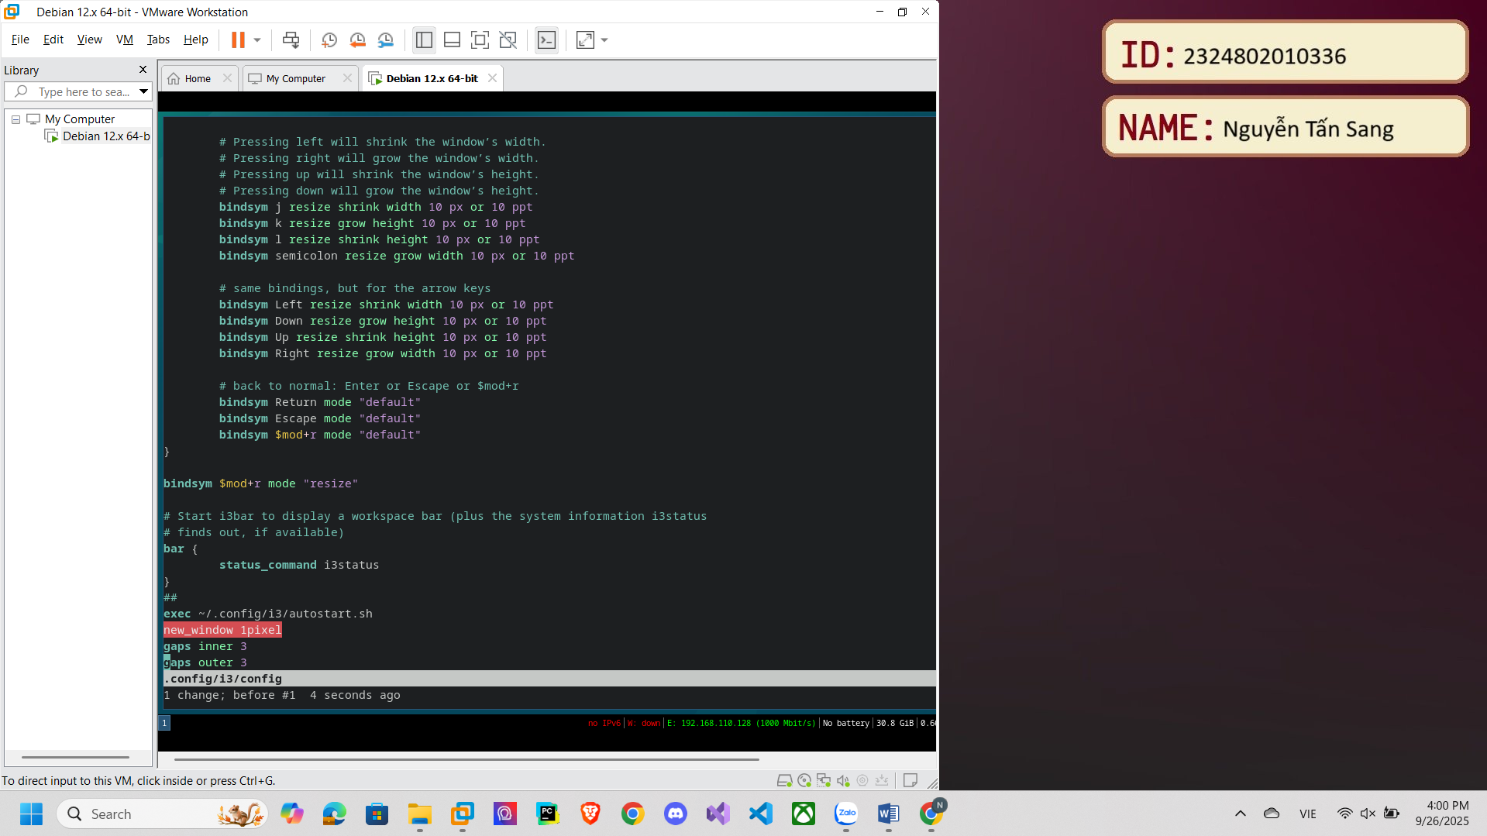
2. 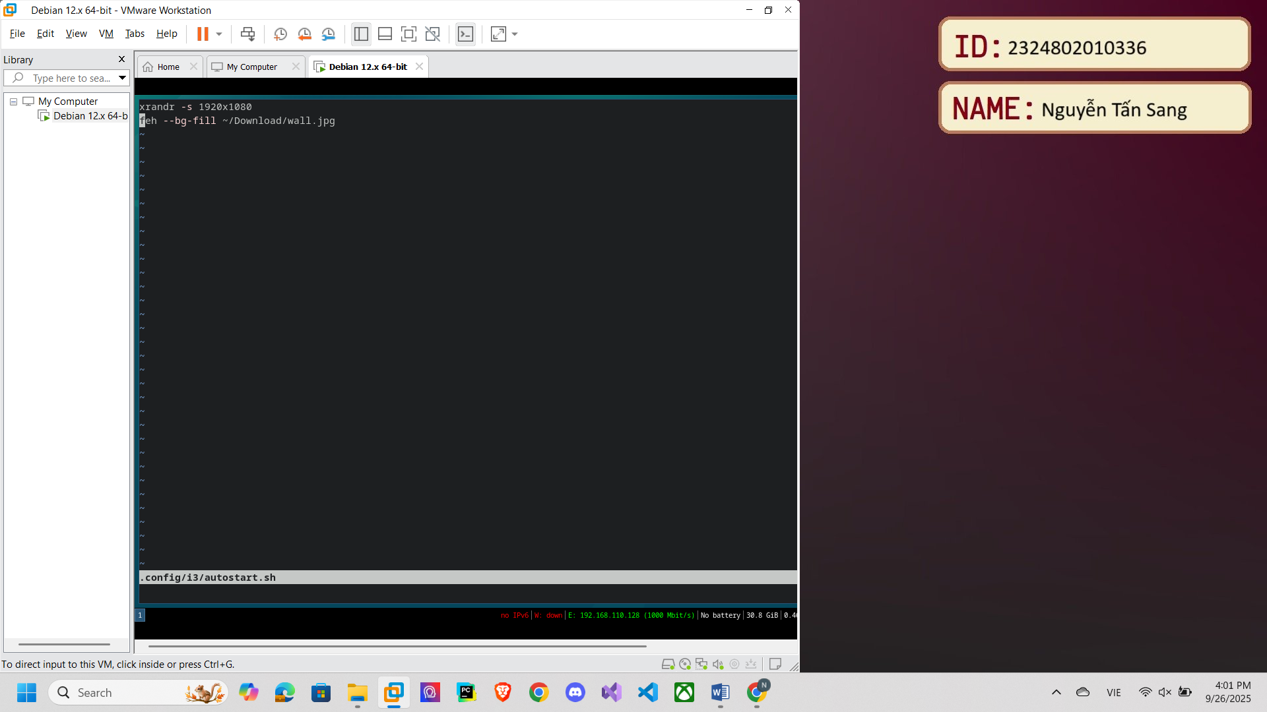 (màn hình đã chỉnh sửa của editor, đã chỉnh sửa xong)
   1. Add execute permission for file ~/.config/i3/autostart.sh

Tip: using chmod with 755 permission or +x permision

1. 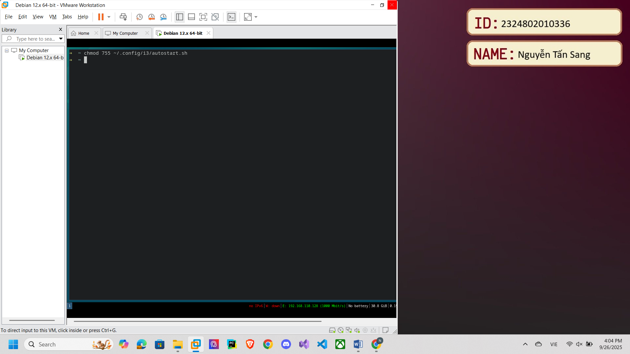 (màn hình sau khi thực hiện theo yêu cầu trên, dùng lệnh cho thấy quyền hiện tại của tập tin ~/.config/i3/autostart.sh)
   1. Download new image with 1366x768 resolution on internet via firefox webbrowser. Download new font (Hack) on github.

Tip: Open Web browser (firefox) by using <Window> + <w>

1. 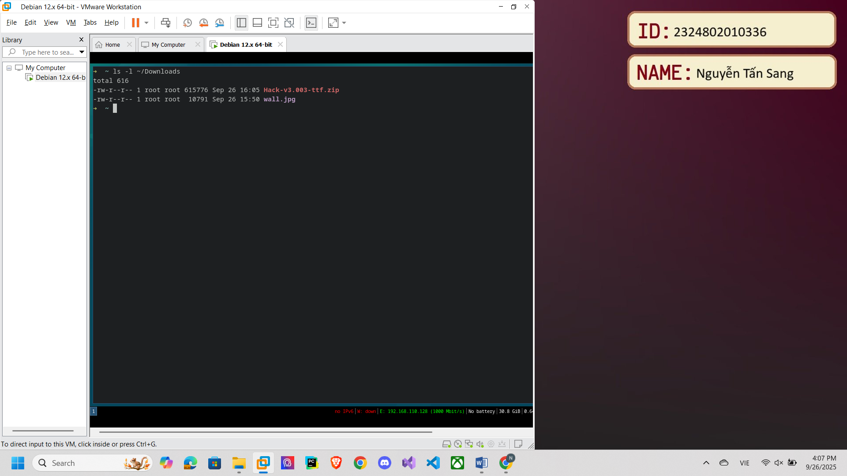 (màn hình sau khi thực hiện 2 tập tin yêu cầu )
   1. Install new font (Hack)

Tip: On terminal, following this commands:

**cd ~/Downloads  
unzip Hack-v3.003-ttf.zip -d hackfont  
mkdir -p /usr/share/fonts/truetype/hack  
cp hackfont/ttf/* /usr/share/fonts/truetype/hack/  
fc-cache -fv  
rm -rf Hack-v3.003-ttf.zip hackfont**

1. 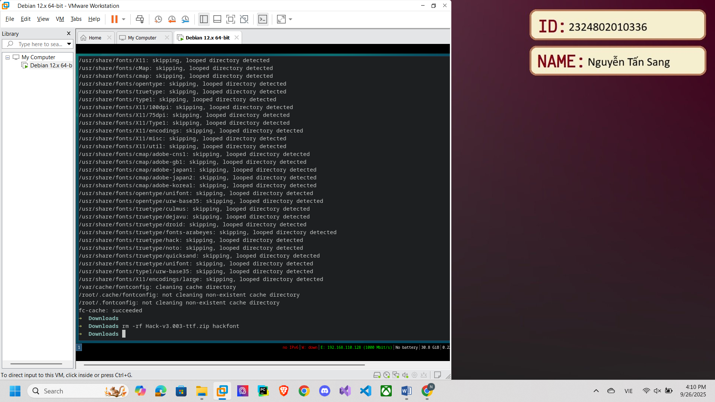 (màn hình sau khi thực hiện giải nén và copy, xóa theo yêu cầu)
2. Custom Linux Apps (3 Point):
   1. Setting Alacritty Terminal font style and size

Tip: create new alacritty configuration file at ~/.config/alacritty.yml

On terminal, following this commands:

**cd ~/.config/  
cp /usr/share/doc/alacritty/examples/alacritty.yml .  
vi alacritty.yml**

font:

normal:

family: Hack

style: regular

bold:

family: Hack

style: Bold

italic:

family: Hack

style: Italic

size: 18.9

1. 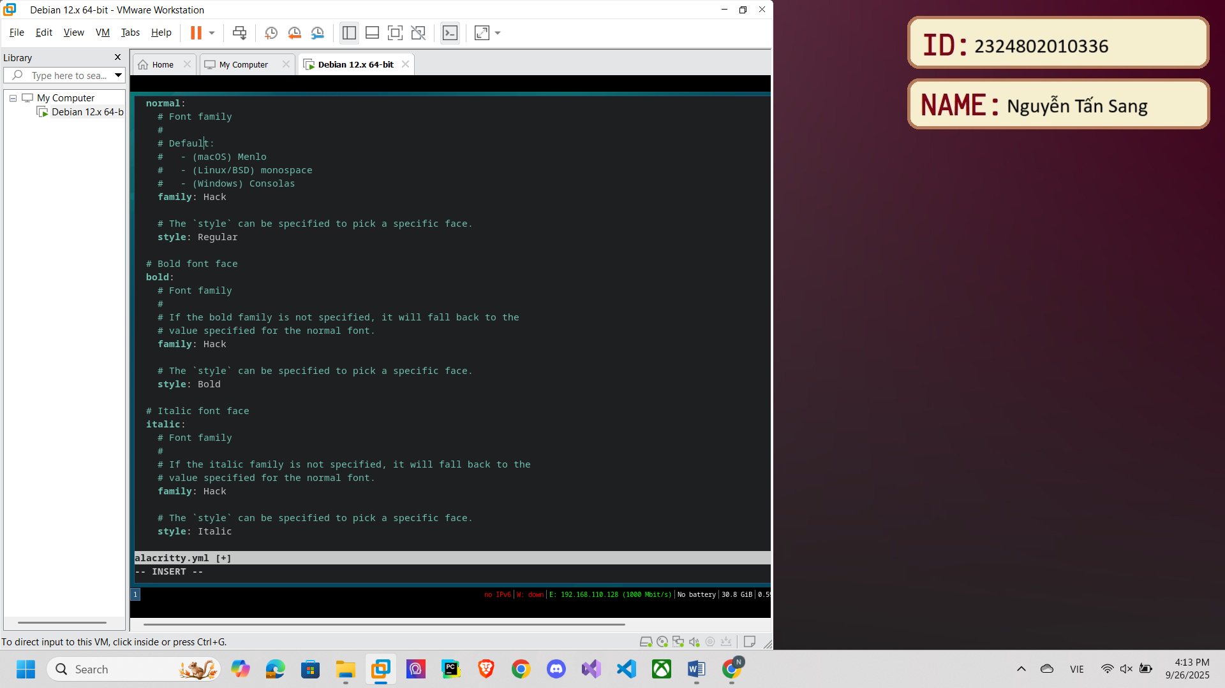 (màn hình sau khi thực hiện chuyển font sang Hack)

Tip: Reboot, after login as root we can

using <Windows> + <Q> to quit focus app, using <Windows> + <Shift> + <C> to reload i3 config file

using <Windows> + <Enter> to open Alacritty

* 1. How to install VSCodium

Tip: Using firefox and download .deb installer file on official visual studio code download page for linux. Using dpkg to insall .deb file.

1. 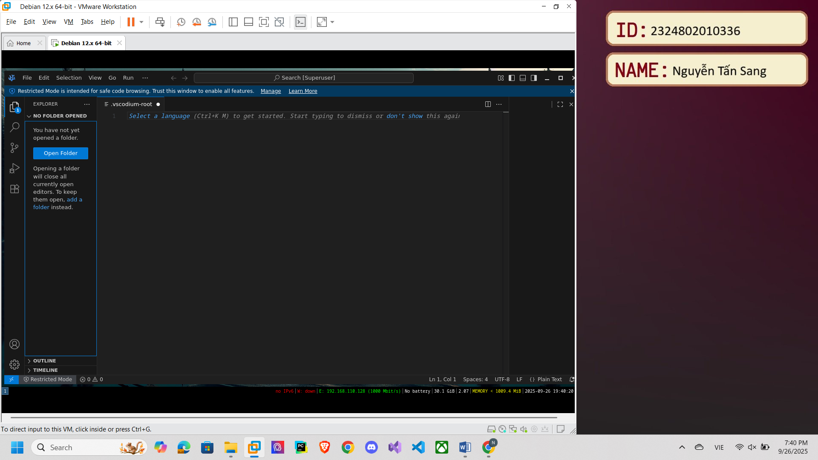 (màn hình sau khi thực hiện mở vsCodium sau khi tải)
   1. How to config VSCodium for C++ competitive programming

Tip: google “A Competitive Programming Setup (C++) in Windows and Ubuntu”

1. 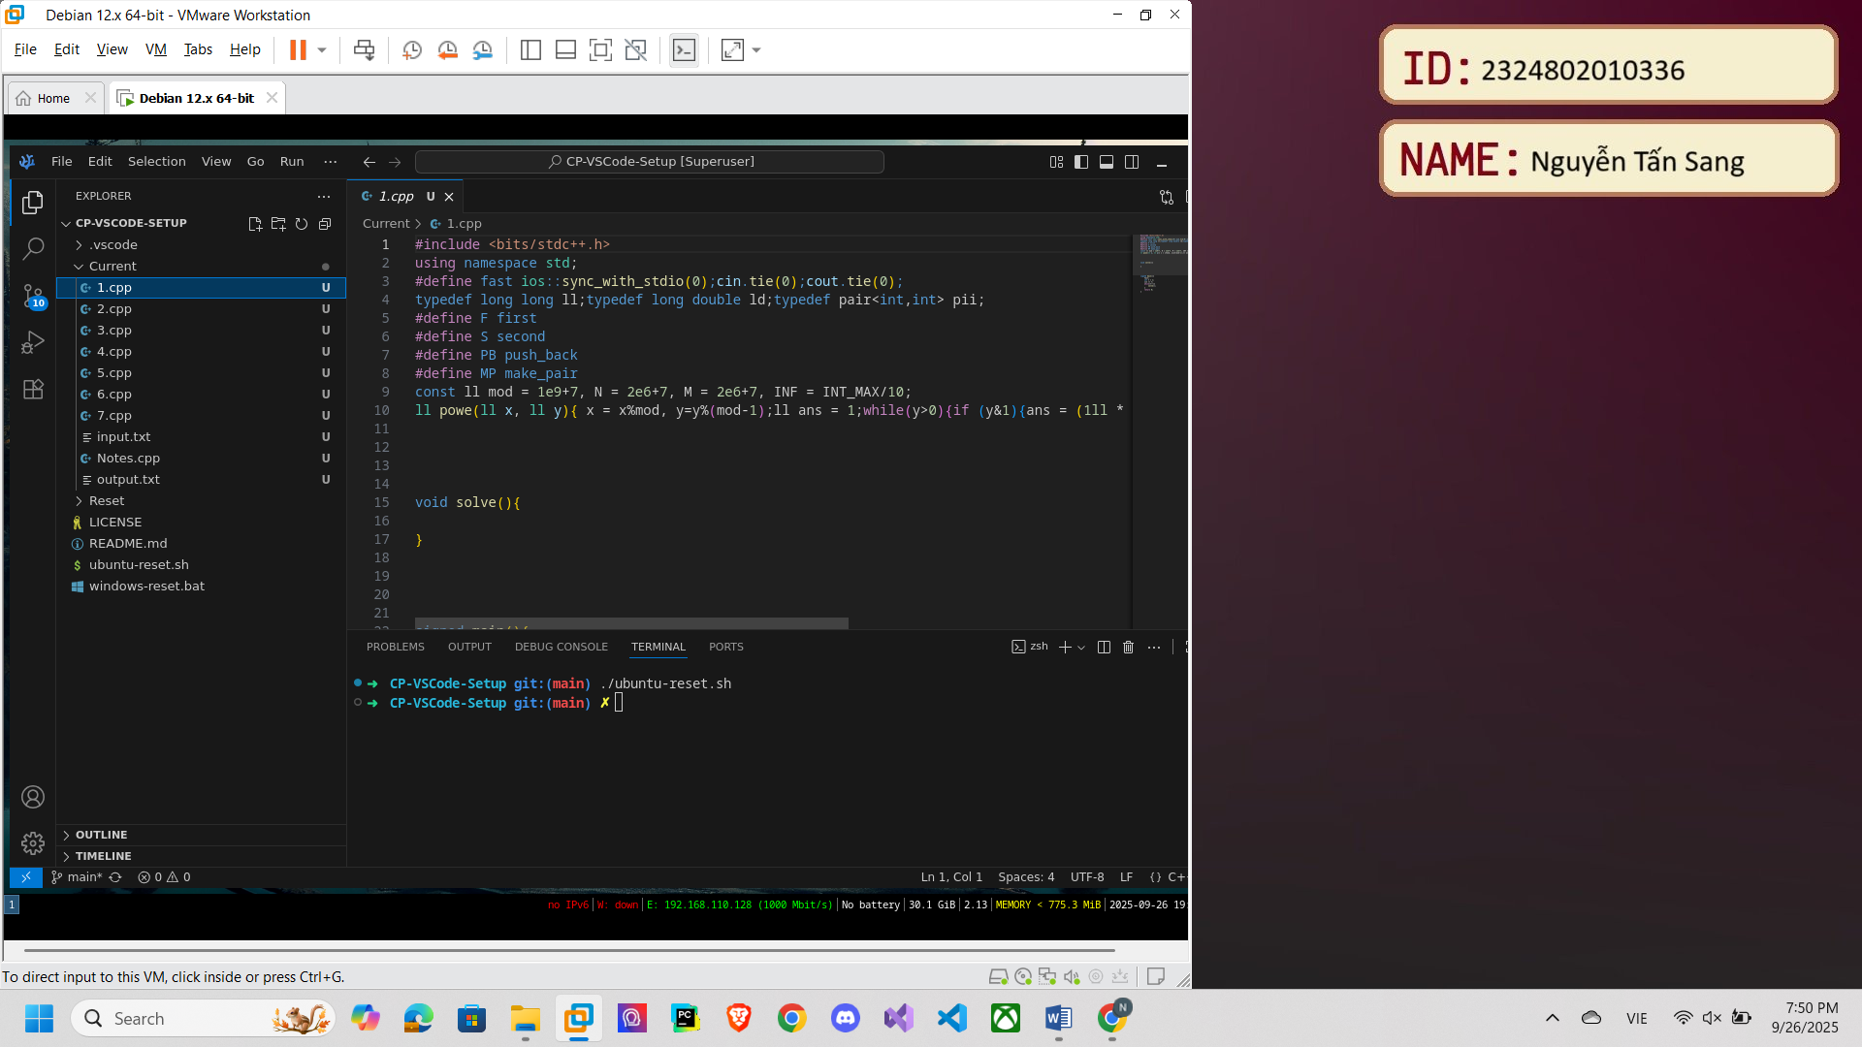 (màn hình sau khi thực hiện setup sẳn lập trình thi đấu cho c/c++)